ДОНЕЦКИЙ НАЦИОНАЛЬНЫЙ ТЕХНИЧЕСКИЙ УНИВЕРСИТЕТ

Кафедра ПИ

Факультет КНТ

Отчет

по лабораторной работе №3

## «Работа с параллельными ветками»

по курсу

«Профессиональный практикум программной инженерии»

Выполнил: ст. гр. ПИ-16а

Старушко М.И.

Приняла: Грищенко Д.А.

Донецк 2019

1. Создание веток lb3.1 и lb3.2

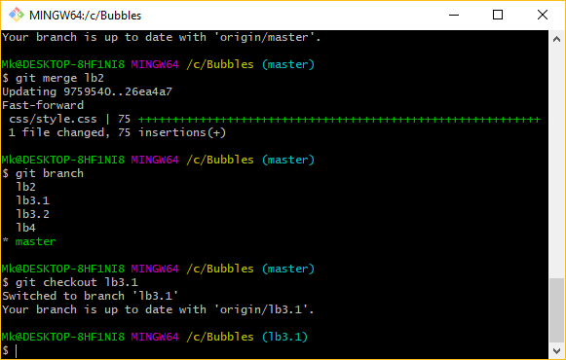

2.Внести не менее 3 коммитов в каждую ветку

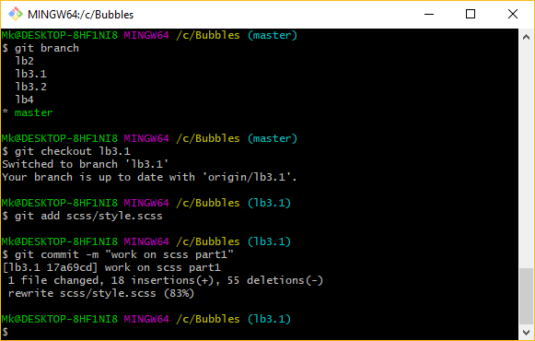

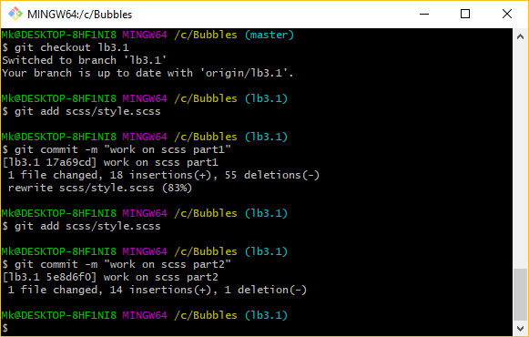

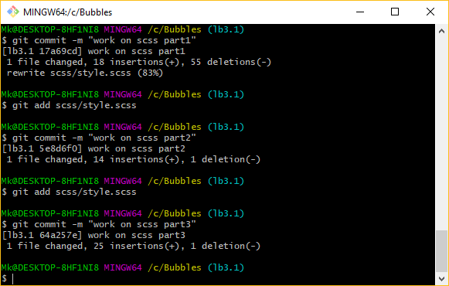

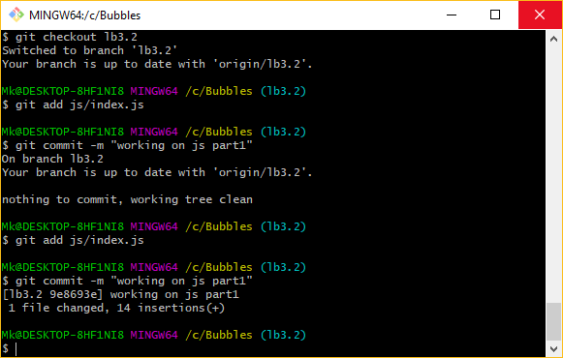

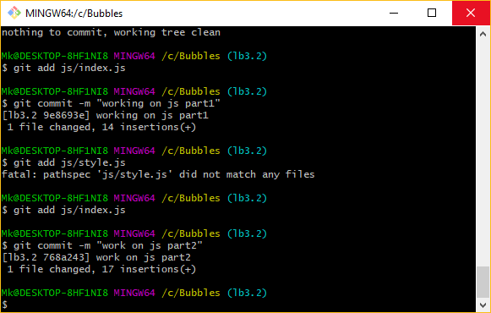

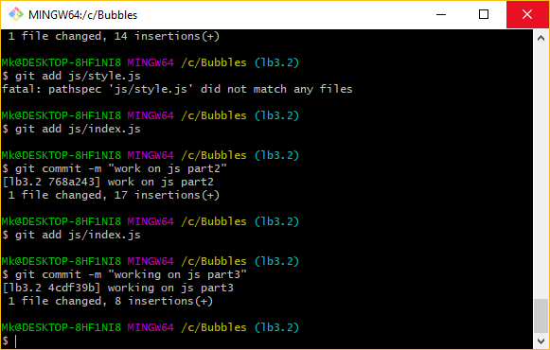

1. Влить обе ветки в master

